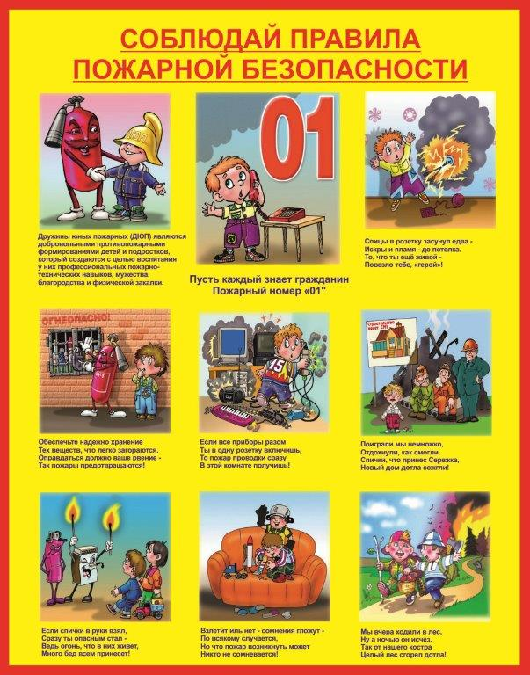

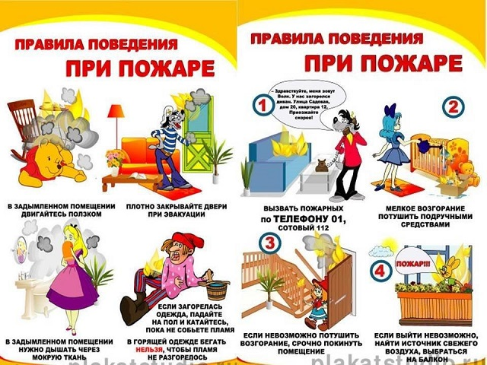

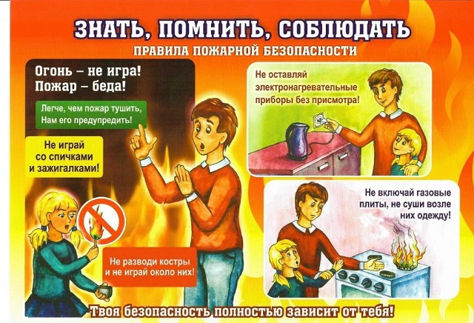

Напоминание об ответственности за непринятие мер к устранению причин и условий возникновения пожаров

В соответствии со статьей 4.5. Областного закона от 25.10.2002 г. №273-ЗС «Об административных правонарушениях»:

1. Выжигание сухой растительности, сжигание мусора, в том числе опавших листьев, обрезков деревьев или кустарников, других остатков растительности, а также отходов производства и потребления, – влечет наложение административного штрафа на граждан в размере от 2000 до 4000 рублей; на должностных лиц – от 20000 до 40000 рублей; на юридических лиц – от 50000 до 60000 рублей.

2. Невыполнение или ненадлежащее выполнение мер по предотвраще­нию выжигания сухой растительности, установленных нормативными правовыми актами Ростовской области, – влечет наложение административного штрафа на граждан в размере от 1000 до 3000 рублей; на должностных лиц – от 10000 до 25000 рублей; на юридических лиц – от 20000 до 50000 рублей.

В условиях особого противопожарного режима, суммы штрафов для нарушителей значительно увеличиваются: на граждан - от 3000 до 5000 рублей, на должностных лиц - от 20000 до 40000 рублей и на юридических лиц - от 100 до 200 тысяч рублей.

Вызов пожарной охраны осуществляется по номеру «01» с городского телефона, «101» или «112» - с сотового телефона.

Поджигая сухую траву, пожнивные остатки или отходы каждый человек должен помнить и знать, что он поджигает наш общий дом, в котором мы живём. Поэтому, прежде чем бросить спичку, следует подумать, что эти действия нанесут непоправимый урон природе, государственному и личному имуществу!

*Администрация Кутейниковского сельского поселения*

[**Рекомендации по соблюдению требований пожарной безопасности**](https://grushevskaya-adm.ru/go-i-chs/3193-rekomendatsii-po-soblyudeniyu-trebovanij-pozharnoj-bezopasnosti)

Выжигание сухой травянистой растительности проводится с учетом требований:

- Правил противопожарного режима в Российской Федерации утвержденных Постановлением Правительства РФ от 25 апреля 2012 № 390 «О противопожарном режиме» с учетом изменений, утвержденных постановлением Правительства РФ от 17 февраля 2014 № 113;

- п. 3 приложения № 1 к постановлению Правительства Ростовской области от 30.08.2012 № 810 «О мерах по противодействию выжиганию сухой растительности на территории Ростовской области».

Выжигание сухой травянистой растительности на земельных участках (за исключением участков, находящихся на торфяных почвах) населенных пунктов, землях промышленности, энергетики, транспорта, связи, радиовещания, телевидения, информатики, землях для обеспечения космической деятельности, землях обороны, безопасности и землях иного специального назначения может производиться в безветренную погоду при соблюдении следующих условий:

- участок для выжигания сухой травянистой растительности располагается на расстоянии не ближе 50 метров от ближайшего объекта;

- территория вокруг участка для выжигания сухой травянистой растительности очищена в радиусе 25-30 метров от сухостойных деревьев, валежника, порубочных остатков, других горючих материалов и отделена противопожарной минерализованной полосой шириной не менее 1,4 метра;

- на территории, включающей участок для выжигания сухой травянистой растительности, не действует особый противопожарный режим;

- лица, участвующие в выжигании сухой травянистой растительности, должны быть обеспечены первичными средствами пожаротушения.

Принятие решения о проведении выжигания сухой травянистой растительности и определение лиц, ответственных за выжигание, осуществляется руководителем организации.

Выжигание сухой травянистой растительности на земельных участках, непосредственно примыкающих к лесам, осуществляется в соответствии с Правилами пожарной безопасности в лесах, утвержденными постановлением Правительства Российской Федерации от 30 июня 2007 г. № 417 «Об утверждении Правил пожарной безопасности в лесах».

Не допускается:

- выжигание сухой травы, а также сжигание кустарника и другого горючего материала, под мостами и путепроводами;

- сжигание стерни, пожнивных остатков и разведение костров на полях.

*Администрация Кутейниковского сельского поселения*

[**Телефоны экстренной помощи**](https://grushevskaya-adm.ru/go-i-chs/2812-telefony-ekstrennoj-pomoshchi-2)

Телефоны экстренной помощи:

- пожарная часть - 8 (863)40 -3-06-46

- милиция - 8(863) 40 – 3-00-59; 3-02-64

- скорая помощь - 8(863) 40 – 3-00-27

Для доступа абонентов мобильной связи к экстренным службам на всей территории Российской федерации используется единый номер «112», а также номера соответствующих экстренных служб:

«101» - служба пожарной охраны;

«102» - служба полиции;

«103» - служба скорой медицинской помощи;

«104» - аварийная газовая служба.

Вызовы на короткие номера экстренных служб с мобильного телефона осуществляются бесплатно.